LEI Nº 766/2025. DE 12 DE JUNHO DE 2025

Dispõe sobre a redistribuição dos servidores efetivos ocupantes do cargo de Auxiliar de Enfermagem, que possuem habilitação técnica, para o cargo de Técnico de Enfermagem, no âmbito do Poder Executivo do Município de Demerval Lobão-PI, e dá outras providências.

O PREFEITO MUNICIPAL DE DEMERVAL LOBÃO- PI, no uso de suas atribuições legais, faz saber que a Câmara Municipal aprovou e eu sanciono a seguinte Lei:

Art. 1º Os ocupantes de cargos efetivos de Auxiliar de Enfermagem, no âmbito do Município de Demerval Lobão-PI, que possuem o correspondente Curso Técnico e tenham obtido o registro no Conselho Regional de Enfermagem – COREN/PI para o exercício do cargo de Técnico de Enfermagem, ficam redistribuídos para o cargo de Técnico de Enfermagem.
Parágrafo Único. É condição prévia e obrigatória para o enquadramento e nomeação no Cargo de Técnico em Enfermagem que o servidor já integrante da Administração Pública, investido no Cargo de Auxiliar de Enfermagem, haja concluído o correspondente Curso Técnico e tenha obtido o registro no Conselho Regional de Enfermagem – COREN/PI.

Art. 2º Ficam criados 11 (onze) cargos de técnico de enfermagem no âmbito do Município de Demerval Lobão-PI.

Art. 3º Ficam extintos 11 (onze) cargos de auxiliar de enfermagem no âmbito do Município de Demerval Lobão-PI.

Art. 4º Fica o Poder Executivo autorizado a proceder aos remanejamentos orçamentários, permitidos pela legislação aplicável, que sejam necessários ao cumprimento desta Lei.

Art. 5º Esta Lei entra em vigor na data de sua publicação, revogadas as disposições em contrário.

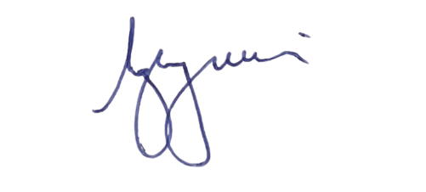
Gabinete do Prefeito Municipal, aos doze dias do mês de junho de dois mil e vinte e cinco.

LUIS GONZAGA DE CARVALHO JUNIOR
Prefeito Municipal

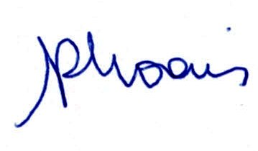
Sancionada, numerada, registrada e publicada a presente Lei no Gabinete do Prefeito Municipal de Demerval Lobão, Estado do Piauí, aos doze dias do mês de junho de dois mil e vinte e cinco.

Maria Rosângela Lima Brandim Morais

Chefe de Gabinete

(*) Lei de autoria do Executivo Municipal, em cumprimento à Lei Municipal nº 543/2018

